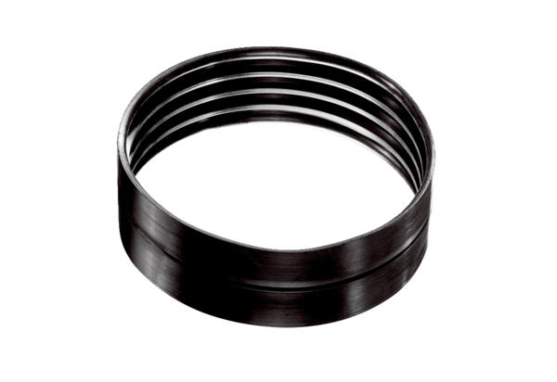Spojnica ventilacijske cijevi MT-V160Jedinica za pakiranje: 1 komAsortiman: K
Broj artikla: 0059.0988Proizvođač: MAICO

